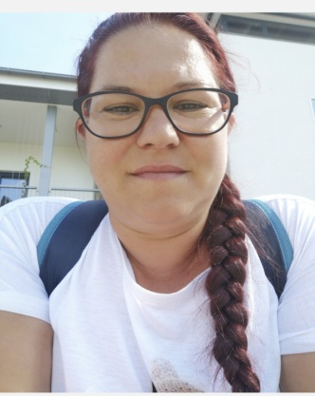   
 Kovácsné Farkas Henriettának hívnak. 1981-ben születtem (41) Ózdon, jelenleg Putnokon élek gyermekeimmel. Első szakmám egy kereskedelmi szakma volt amiben nem éreztem jól magam ezért nem is igazán dolgoztam benne. Putnokon az idősotthonban kezdtem el dolgozni 2014-ben mint takarító de az ápolókat látva többre vágytam ezért 2021-ben leérettségiztem majd el is kezdtem az ápolói szakot,amit 2023-ban el is végeztem 4-es átlagra, és gyakorló ápoló lettem. az idősotthonban viszont 2019-től dolgozom ápolói munkakörben. Iskolás koromba végig német nyelvet tanultam, az alapokat megértem viszont nem beszélem a nyelvet,de tanulom még most is. Úgy érzem megtaláltam a hivatásom, nagyon szeretek idősekkel foglalkozni ezért még szeptemberben elkezdek egy ráépítést az –az tovább képzem magam az ápolói szakon hogy általános ápoló lehessek. Jól érzem magam a munkahelyemen, de a nehéz anyagi helyzetem miatt mindenképp külföldre szeretnék menni dolgozni. Lelkes vagyok és eltökélt szándékom, hogy találjak egy jó állást.